**INSTITUTO SUPERIOR DE FORMACION PROFESIONAL**



PROYECTO FINAL DE CICLO

INSTITUTO SUPERIOR DE FORMACION PROFESIONAL

Ciclo Superior De Formación Profesional En Desarrollo De Aplicaciones Web

“organizedReaders.com”

Autor: “Alonso Armando Marroquín Castillo”

Murcia, “Mayo” de “2020”

**INSTITUTO SUPERIOR DE FORMACION PROFESIONAL**



PROYECTO FINAL DE CICLO

INSTITUTO SUPERIOR DE FORMACION PROFESIONAL

Ciclo Superior De Formación Profesional En Desarrollo De Aplicaciones Web

“organizedReaders.com”

Autor: “Alonso Armando Marroquín Castillo”

Murcia, “Mayo” de “2020”

Agradecimientos

Más que a nadie y sobretodo, quisiera agradecer a todo el equipo de profesorado de la UCAM, que sin ellos, literalmente, no podría estar aquí; todo lo que nos han enseñado, la paciencia que han tenido con todos nosotros y haber llevado el curso hasta el final. A todos los servicios de la UCAM, sus empleados e instalaciones que siempre han estado a disposición de nosotros.

Índice

1. Introducción
   1. Objetivo
   2. Justificación
   3. Análisis del mercado existente
   4. Propuesta detallada
2. Planificación temporal
   1. Inicial
   2. Final
   3. Justificación
3. Análisis de requisitos (prototipos)
   1. Diseño de interfaz
   2. Diseño de datos
   3. Diseño de usabilidad
4. Codificación
   1. Entornos
   2. Lenguajes de programación
   3. Aspectos relevantes en la implementación.
5. Introducción
   1. Objetivo

El objetivo de esta página web es que el usuario pueda organizar, descubrir y leer nóvelas gráficas tanto occidentales (cómics, tebeos, historietas), como orientales (manga – cómics japoneses, manhwa – cómics orientales y manhua – cómics chinos) a través de una página web amigable y libre de ingresos, reconociendo siempre ante todo el trabajo de los autores, facilitando los enlaces a sus editoriales donde el usuario podrá apoyarlos si ellos bien lo desean. Ante todo, lo que queremos es brindar al usuario una manera de organizar las novelas gráficas que consumen, abrir hilos de discusión entre demás usuarios para compartir opiniones o discusiones en debates en la sección de foros, conociendo a más amantes de esta clase de literatura.

* 1. Justificación

Hoy en día el entretenimiento es de las cosas del mercado que las personas más consumen; tanto por diversión, aficiones, pasatiempos, modas, etc., el entretenimiento que ellos decidan consumir ocupa gran parte de su vida. Por ello es procedente que, ante estas distintas formas de poder presentarse el entretenimiento, quieran organizarlo para saber qué han visto, cuándo lo vieron, las opiniones que ellos puedan tener al respecto, o saber lo que ha dicho el mundo sobre ello que han consumido.

Dentro de lo que son las páginas webs para ayudarnos a organizar los productos de entretenimiento que consumimos hay tanto para las series (podemos ver ejemplos como “<https://www.trackseries.tv/>”, o inclusos programas como “Series organizer”), para los libros (podemos ver páginas web como <https://www.goodreads.com/>.), para las películas (como pueden ser los programas como “Movienizer” o “EMDB - Eric's Movie DataBase”) A la gente le gusta saber llevar al día el entretenimiento que consumen, opinar, hablar sobre él y hasta incluso pelearse por defender lo que dicen los demás de su serie favorita.

Leer, aunque no una forma de entretenimiento tan popular como las series, películas o videojuegos, siempre ha tenido un fuerte mercado de seguidores, tanto en libros tradicionales o ahora en esta nueva forma de literatura como son los cómics y los mangas (los cómics más populares conocidos en occidente provenientes de Japón).

* 1. Análisis del mercado existente

Dentro de los que son los organizadores de manga, la página más conocida definitivamente es <https://myanimelist.net/>, página web por excelencia para mantenerte al día tanto de los nuevos mangas como de los anime que hayan salido, cuales son los más populares del momento, los más gustados por la comunidad, como una sección de foros donde esta misma comunidad es muy viva, activa y fiel. Tiene actualizaciones diarias con los estrenos de mangas y animes como una base de datos completándose con los nuevos estrenos y rescatando clásicos del pasado, también gracias a las sugerencias de su comunidad y los moderadores de la página que los oyen, si su petición alcanza un número significativo de votos.

En lo que son las páginas para organizar comics, un gran ejemplo con una muy atrayente interfaz y comunidad activa es <https://leagueofcomicgeeks.com> . No solo se centra en las dos grandes compañías de cómics americanas (DC y Marvel), sino que también incluyo otras como Vertigo, Dark Horse Comics, Image Comics, que quizás para las personas que no están metidas en el mundo de los cómics puedan pasar por alto. También como “Myanimelist”, tiene una comunidad bastante fiel y activa, donde sus opiniones y actividades en foros más recientes son vistas por todos los usuarios, en orden de publicación, para fomentar la actividad entre sus usuarios con lanzamientos que se han hecho en ese día, los últimos días, o solo opiniones que puedan tener los usuarios sobre algún tema que a ellos les interese.

Estas diría que son las páginas web que las personas en su mayoría utilizan para organizar las lecturas de novelas gráficas que realizan. Algo importante que anotar, es que la mayoría de los organizadores para esta clase de literatura se han desarrollado para aplicaciones móviles (Tachiyomi, Pocket MAL, comiccolletorz, etc.) esto teniendo en cuenta las aplicaciones gratuitas y las de pago. Las páginas web han sido un poco dejadas de lado para realizar esta clase de función.

* 1. Propuesta detallada

El terreno el cual la página web busca centrarse es en el de lo que se conoce como cómics, pero no solo los de occidente, sino también los de oriente, que en las últimas décadas se han alzado en popularidad y reconocimiento aquí también en occidente. Usualmente las páginas web o aplicaciones que se dedican a esta función se centran solo en algún tipo de estilo de novela gráfica, abriendo sobre los lanzamientos, las sagas, foros de conversación, etc. Mi propuesta sería, pues bien, básicamente una comunión entre ambos tipos de novelas gráficas, que ambas comunidades de lectores puedan juntarse y retroalimentarse mutuamente.

Ante todo, la idea de la página es un medio de divulgación del artista y su obra. No se tomará crédito por nada publicitado ni expuesto en la página, ni tampoco es la idea de este proyecto generar alguna clase de beneficio. Queremos crear una comunidad de lectores que puedan compartir su afición, abierta a cualquier clase de público. Parte de la idea original del proyecto era también dar la oportunidad a los usuarios poder leer tanto los mangas como los cómics, solo para la divulgación del material, no ningún tipo de apropiación de él.

1. Planificación temporal
   1. Inicial

El tiempo estimado el cual se tenía pensado en un principio para el desarrollo de este proyecto sería de 2 meses, aproximadamente. Se prevé el aprendizaje de tecnologías como Laravel, Vue.js, que serían las desconocidas en su principio, y lo demás recaería en la ampliación que ya se tiene de los conocimientos adquiridos durante el curso.

La propuesta inicial de la página será una interfaz con los lanzamientos que se hicieron ese mismo día, y también una sección posterior donde se encontrará lo más leído en el momento, lo que está siendo más votado o gustado por la comunidad de usuarios. La idea de la página es que mantenga un estilo minimalista, no ser demasiado llamativa, ya que la idea de la página es que el usuario se concentre en el producto que la página ayuda a divulgar, la novela gráfica.

La verdadera intención de la página se verá en la interfaz de búsqueda que se hará para que el usuario pueda buscar algo de su gusto en ese momento, y lo que cambiará será la base de datos en la que buscará los datos; hay tanto una api prevista para el uso de obtener la información de los mangas y otra api para la búsqueda de información de los cómics.

* 1. Final

A día de hoy el proyecto todavía se encuentra en su realización, pero se desestima el aprendizaje de las nuevas tecnologías por falta de tiempo para aplicarlas en todo el potencial que son posibles de dar.

* 1. Justificación

Dado el tiempo brindado para el desarrollo de este proyecto y la capacidad que tiene servidor para aprender a utilizar las cosas, no se vio posible la implementación de estas tecnologías.

Otro inconveniente que de momento se ha presentado es la escasa facilidad de información, apis, base de datos de los manhwa y manhua. De momento las apis las cuales han sido más fácil encontrar información son de mangas y cómics, y solo se puede encontrar, a veces, y si hay información, algo de manhwas y manhuas en algunas apis de manga, siendo como una sección, una categoría más. De momento no se han encontrado apis dedicadas a estos dos tipos de novelas gráficas que faltan, o si se han hecho, se encuentran en el idioma nativo en el que están, cosa que no interesa a este proyecto, ya que está más orientado hacia el público de occidente, mayormente a los hispanos y angloparlantes.

1. Análisis de requisitos (prototipos)
   1. Diseño de interfaz

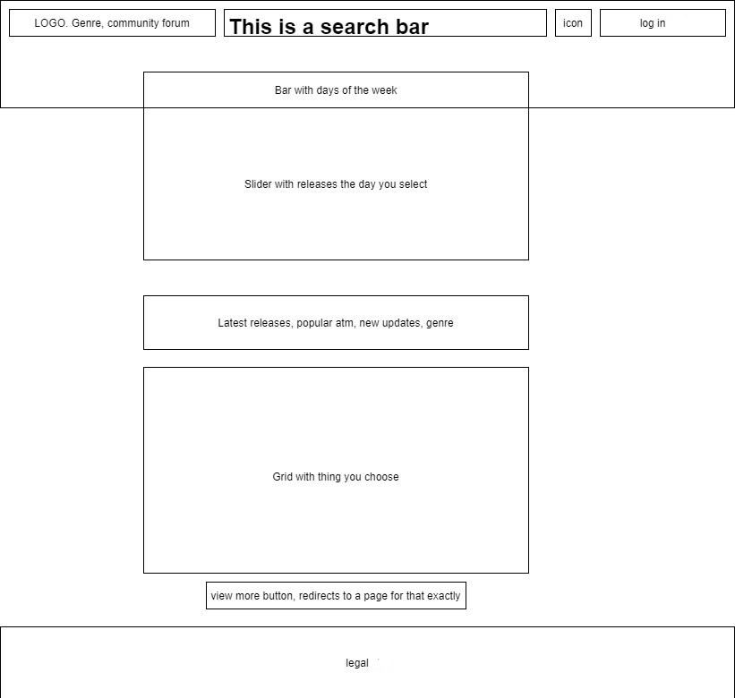

La idea para la interfaz principal sería esta: básicamente sería la presentación de todas las novelas gráficas que ese día se hayan estrenado, y en la parte inferior, serían las novelas gráficas que más están siendo leídas y gustadas, las que se han estrenado recientemente o hayan hecho un lanzamiento de un nuevo tomo o número (esto se aplicaría tanto a los mangas como a los cómics).

Una idea que todavía está en desarrollo sería: si el usuario es miembro de la página, aparecería una sección anterior a todas las propuestas donde estará su sección personalizada con los contenidos que el haya decidido seguir o que se ajusten a los gustos basándose en lo que haya visitado.

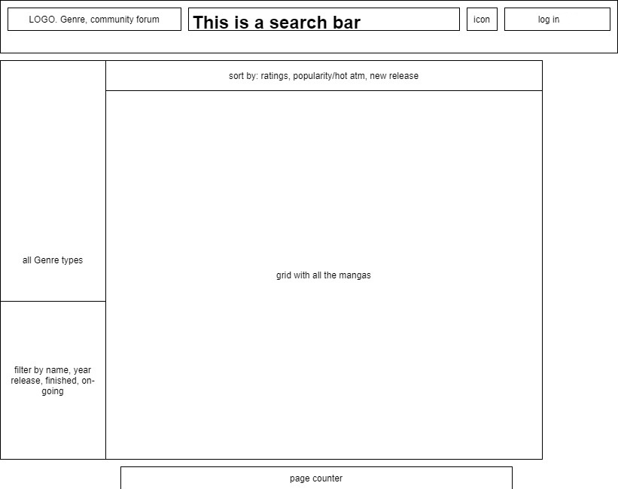

Esta sería la página de búsqueda de la página. Sería, en cierto modo, la página principal de la página, ya que aquí es donde el usuario podrá buscar lo que desee encontrar, o simplemente que se deje guiar por lo sugerido por la comunidad gracias a las apis de manga y comics utilizadas para proporcionarnos toda esta información. Utilizaran la el menú de la izquierda para personalizar su búsqueda dentro de sus criterios preferentes, pero por defecto estarán en la páginas las tendencias que haya en ese momento.

* 1. Diseño de datos

Los datos que básicamente la página va a tratar será de los datos de los usuarios decidan registrase. Por defecto la manera en que se tratará la información de un usuario será la siguiente:

|  |  |
| --- | --- |
| Tabla usuarios |  |
| Id | Int primary key auto_increment |
| Nombre | Varchar (25) |
| Apellido | Varchar (25) |
| nombreUsuario | Varchar (25) |
| Contrasenia | Varchar (25) |
| fechaNacimiento | date |

A partir de esta tabla se crearán más en pos de personalizar la consumición de la página por el usuario, sobretodo en la sección de guardar las novelas gráficas que ya haya visto, las que esté pendientes de ver, o que actualmente esté leyendo.

|  |  |
| --- | --- |
| Tabla de favoritos del usuario |  |
| Id | Int |
| IdUsuario | Int |
| IdFav | Int |

Esta sería la estructura básica de las tablas donde se almacenarás las novelas gráficas favoritas de dicho usuario.

* 1. Diseño de usabilidad

La intención del diseño de la página, sobretodo es que el usuario no se sienta abrumado por la cantidad de sagas, cómics, mangas que se hayan publicado, sino que él elija lo que quiera ver en todo momento. El usuario será el que personalizará lo que él quiera ver en todo momento, también dando la posibilidad, dentro de sus gustos, de quitar de visión aquellas historietas de las que no quiera saber nada en absoluto. Esto se ajustará según sus gustos.

La función principal de la página es que el usuario pueda llevar un historial al día.

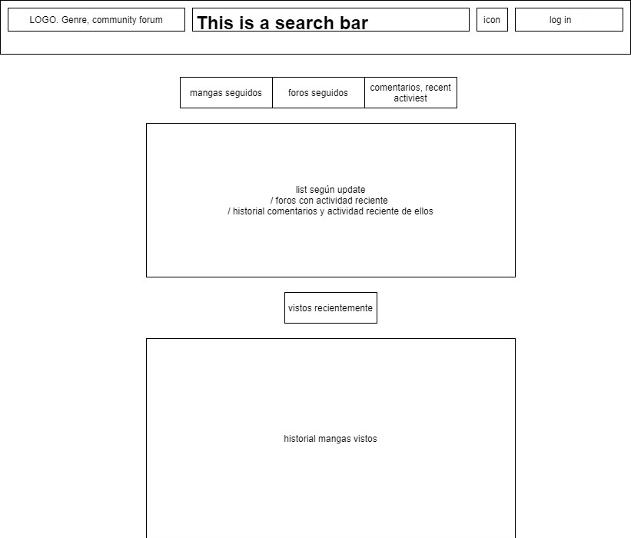

1. Codificación
   1. Entornos

A día de hoy el entorno en el que he desarrollado la mayoría del proyecto

* 1. Lenguajes de programación
  2. Aspectos relevantes en la implementación.